西安万家纯净水服务部（一包）
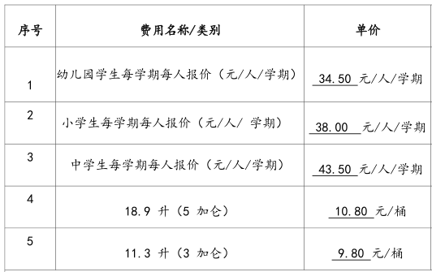
旬阳县净源饮料有限公司（二包）
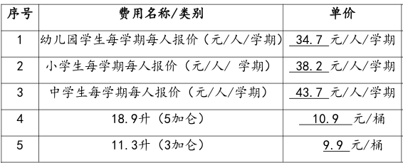

大荔神源绿奥食品工业有限公司（三包）
